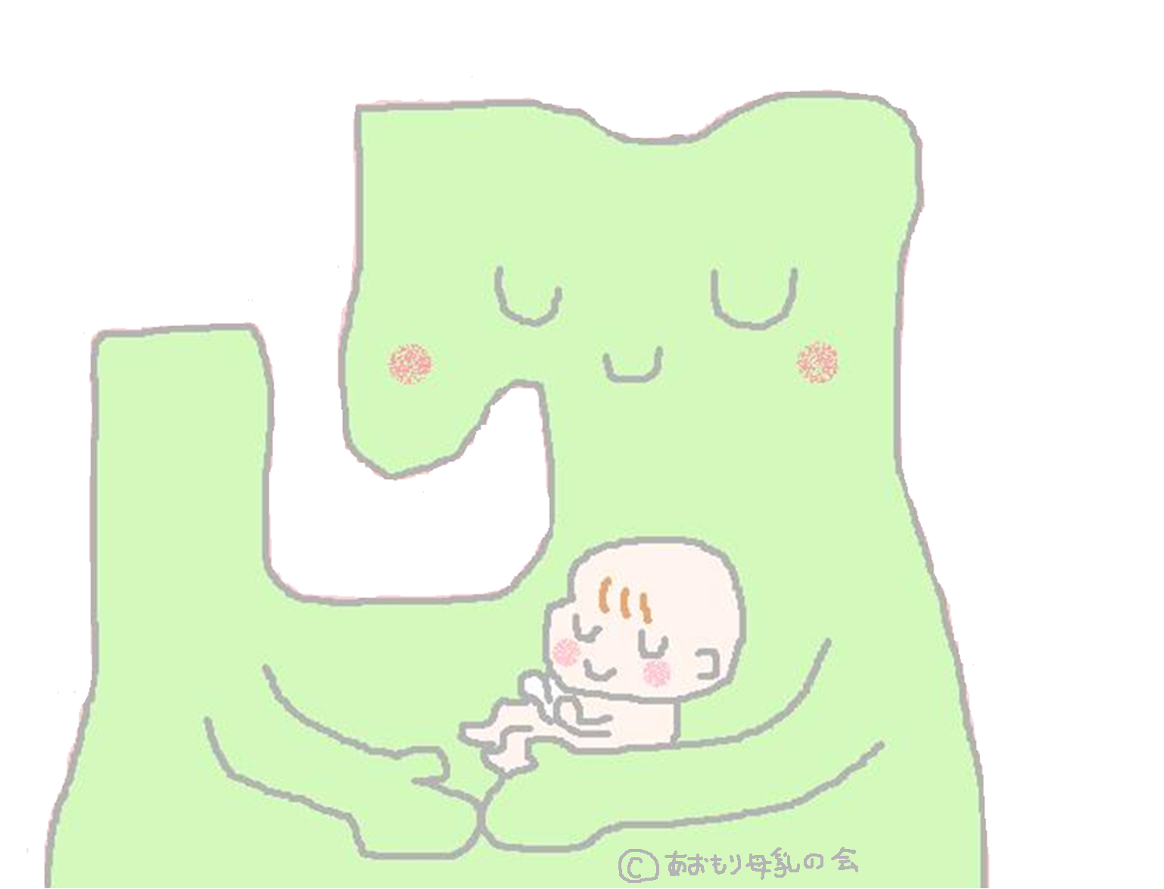

**第12回あおもり母乳の会　母乳育児学習会**

2014年3月2日（日）

13時～15時

ヒロロ（弘前市大字駅前町９-20）

３階　イベントスペース

参加費　　無料

ショータイム

「おっぱいの不思議・ひみつ」

グループディスカッション

「おっぱいわいわいタイム」

**沐浴体験　授乳指導　育児相談コーナー**

**乳首が傷ついて痛いよ（；－；）！**

**おっぱいで育てているけど・・・足りてるの？**

悩みや不安をみんなで分かち合って解決しよう！

妊娠中から子育て中のお父さん・お母さん

どなたでも大歓迎です。

**参加申し込みは　不要です。**

**問い合わせは健生病院FAX0172-35-1678**

**主催　あおもり母乳の会**